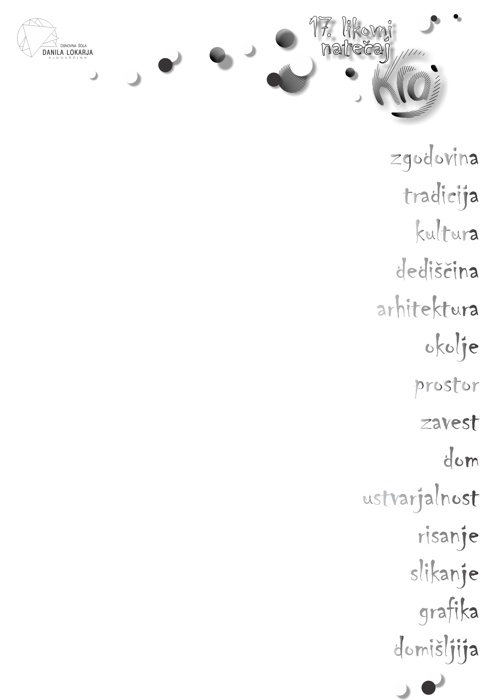

KRAJ OD BELE DO ČRNE

V šolskem letu 2012/2013 Osnovna šola Danila Lokarja Ajdovščina razpisuje 17. likovni natečaj, ki je namenjen osnovnošolcem od 1. do 9. razreda in učencem osnovnih šol s prilagojenim programom.

Letošnja misel od bele do črne namiguje na nove zgodbe v slikah, ki se zgodijo, če se mavričnim barvam primeša bela ali črna barva. Ste se že vprašali, kako črna spregovori na grafičnih listih, kako tečejo svetle črte na temnih podlagah, v kakšne oblike se sklenejo poteze z ogljem?
Poglejmo v svet, kjer se svetloba in tema spogledujeta z umetnostjo.

Vsak mentor lahko pošlje največ 15 likovnih del.
Dela ne smejo presegati dimenzij A2 formata (420mm x 594mm).
Sprejemamo le dvodimenzionalna dela.
Dela naj bodo brez okvirja ali podlage.
Vsi izdelki morajo biti opremljeni s podatki:
ime, priimek in razred avtorja
naslov dela
ime, naslov šole
ime in priimek mentorja

Izdelki morajo biti poslani najkasneje 22. februarja 2013 v primerni embalaži, da se ne zvijejo ali drugače poškodujejo. Pri opremi in oddaji del prosimo za uporabo priloženega obrazca.

Dela pošljite na:
Osnovna šola Danila Lokarja Ajdovščina
Cesta 5. maja 7
5270 Ajdovščina
S pripisom: »Za likovni natečaj KRAJ«

(seznam likovnih del s podatki učencev pa na spletni naslov
likovninatecaj.kraj@gmail.com)

V roku prejete izdelke bo pregledala strokovna komisija, ki bo na podlagi razpisnih pogojev pripravila izbor za razstavo in določila najboljša dela v posameznih kategorijah.
Razstavljenih in nagrajenih del ne vračamo. Izdelke, ki se na razstavo ne bodo uvrstili, pa bo mogoče prevzeti na dan otvoritve.

Avtorji najboljših del bodo prejeli praktične nagrade, vsi avtorji razstavljenih del ter njihovi mentorji pa prejmejo priznanja.
O rezultatih natečaja vas bomo pisno obvestili.

Veselimo se sodelovanja z vami.
Ajdovščina, 10. 10. 2012
Nataša Rupnik,
likovna pedagoginja
Vladimir Bačič,
ravnatelj

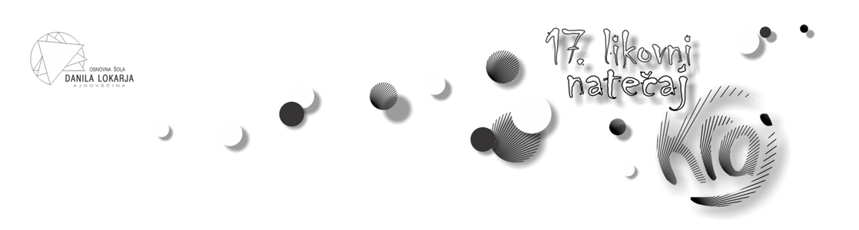

SEZNAM LIKOVNIH DEL

MENTOR:

ŠOLA (naziv, naslov):

IME, PRIIMEK AVTORJA, RAZRED IN NASLOV DELA

Vljudno prosimo, da seznam izpolnite in ga oddate skupaj z deli ali pošljete v elektronski obliki na: likovninatecaj.kraj@gmail.com.

OBRAZCI ZA OPREMO DEL

AVTOR:
ime, priimek, razred
NASLOV DELA:

ŠOLA:

MENTOR:

AVTOR:
ime, priimek, razred
NASLOV DELA:

ŠOLA:

MENTOR:

AVTOR:
ime, priimek, razred
NASLOV DELA:

ŠOLA:

MENTOR:

AVTOR:
ime, priimek, razred
NASLOV DELA:

ŠOLA:

MENTOR:

AVTOR:
ime, priimek, razred
NASLOV DELA:

ŠOLA:

MENTOR:

AVTOR:
ime, priimek, razred
NASLOV DELA:

ŠOLA:

MENTOR:

